 | LUNDI | MARDI | JEUDI | VENDREDI
SEM du 24/06 au 28/06 | Tuiles aux amandes + yaourt nature  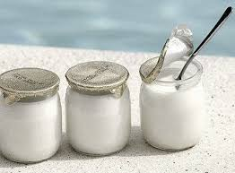  Fruits | Pain beurre chocolat  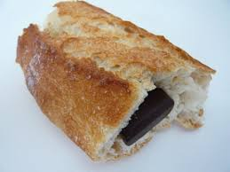  Lait  Fruits | Pain emmental ou chèvre  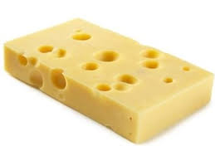  Fruits | Cake  Fruits  Lait
SEM du 1/07 au 5/07 | Biscuits + compote  Lait  Fruits | Pain beurre chocolat  Lait  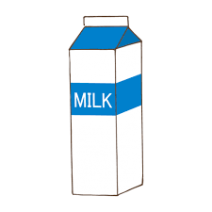  Fruits | Pain fromage à tartiner  Fruits | Pain au chocolat  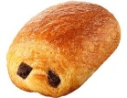  Fruits  Lait  BEL ETE A TOUS

